муниципальное автономное учреждение
дополнительного образования
«МЕЖШКОЛЬНЫЙ УЧЕБНЫЙ КОМБИНАТ «ЭВРИКА»
(МАУ ДО МУК «Эврика»)

СОГЛАСОВАНО
Решением МО ПДСПН
(протокол от 01.09.2020 № 1)

В.З. Баранукова

МЕТОДИЧЕСКИЕ УКАЗАНИЯ
К ЛАБОРАТОРНО-ПРАКТИЧЕСКИМ ЗАНЯТИЯМ

по дополнительной общеразвивающей программе

«Мастерская декоративно- прикладного искусства»

по теме «Цветоведение»

г. Новый Уренгой – 2020

Баранукова В.З. Методические указания к лабораторно-практическим занятиям по дополнительной общеразвивающей программе «Мастерская декоративно- прикладного искусства» по теме «Цветоведение». – Новый Уренгой: МАУ ДО МУК «Эврика», 2020. – 12 с.

Методические указания рассмотрены, согласованы и рекомендованы к использованию на заседании методического объединения преподавателей дисциплин социально-педагогического направления (МО ПДСПН). (протокол от 01.09.2020 № 1)

Автор-составитель:
Баранукова Вайдат Заурбековна педагог дополнительного образования муниципального автономного учреждения дополнительного образования «Межшкольный учебный комбинат «Эврика».

Методические указания к лабораторно-практическим занятиям являются частью Учебно-методического комплекса по дополнительной общеразвивающей программе «Мастерская декоративно- прикладного искусства».
Методические указания к лабораторно-практическим занятиям адресованы обучающимся очной формы обучения и включают в себя (для каждой лабораторно-практической работы) учебную цель, краткие теоретические материалы по теме работы, задания к лабораторно-практической работе, обеспеченность занятия (учебно-методическое, информационное, материально-техническое)

 | СОДЕРЖАНИЕ
1. | Пояснительная записка…………………………………………………………...... | 4
2. | Методические указания к лабораторно-практическим занятиям «Цветоведение»…………………………………………………………………….. | 5
 | 2.1.Лабораторно-практическое занятие № 1 «Хроматические и ахроматические цвета. Выполнение цветового круга из 12 цветов при смешении трех основных цветов» ………………………………………………… | 5
 | 2.2.Лабораторно-практическое занятие № 2 «Просмотр репродукций картин. Определить к какому жанру они относятся». ……………………………………. | 5
 | 2.3.Лабораторно-практическое занятие № 3 «Цвет и его свойства. Составление палитры способом разведения и смешивания красок. Составление палитры способом разведения и смешивания красок»…………... | 7
 | 2.4.Лабораторно-практическое занятие № 4 «Экскурсия в магазин «Ткани»»  2.5.Лабораторно-практическое занятие № 5 «Рисование настроения в цвете. Рисование музыки в цвете»………………………………………………………..  2.6.Лабораторно-практическое занятие № 6 «Создание композиции с применением одного из видов контраста»……………………………………….. | 7  8
 | 2.7.Лабораторно-практическое занятие № 7 «Создание ритмической композиции элементов на плоскости с помощью цвета, используя классификацию цветовых (монохромная, противоположная, аналогичная, триада, смежная)»………………………………………………………………… | 11
 | 2.8.Лабораторно-практическое занятие № 8 «Создание композиции на цветовые иллюзии или иллюзии фигуры и фона»………………………………... | 11
3. | Обеспеченность лабораторно-практических занятий (учебно-методическое, информационное и материально-техническое обеспечение занятий) .................. | 12

ПОЯСНИТЕЛЬНАЯ ЗАПИСКА

Уважаемые ребята!

Методические указания к лабораторно-практическим занятиям по дополнительной общеразвивающей программе «Мастерская декоративно-прикладного искусства» призваны помочь обучающимся, имеющим склонность к рукоделию, реализовать свои природные задатки. Занятия творчеством будут способствовать развитию художественного вкуса. На занятиях различными видами рукоделия обучающиеся учатся создавать красоту своими руками.
Освоение содержания программы «Мастерская декоративно- прикладного искусства» обеспечивает:
- обучение навыкам и приемам в работе с материалом (коллаж, аппликация, плетение, вышивка и т. д.);
- обучение технологиям разных видов рукоделия;
- развитие художественно - творческих способностей: конструктивное и образное мышление, коммуникативные качества;
- овладение художественным построением орнамента в процессе изучения некоторых видов рукоделия;
- развитие моторики рук, глазомер;
- формирование таких качеств, как трудолюбие, аккуратность, терпение;
- привитие любви к традиционному народному искусству;
- раскрытие истоков народного творчества и роли рукоделии в жизни общества.

Приступая к работе на практическом занятии, внимательно прочитайте его цель, ознакомьтесь с краткими теоретическими материалами по теме практического занятия. Свою работу вы должны организовать в соответствии с предложенным педагогом порядком работы.

Желаем вам успехов!

Лабораторно-практические занятия по теме
«Цветоведение»

Цель: Приобрести практические навыки по освоению цветоведения.

Основные теоретические вопросы по теме
«Цветоведение»

Физические основы цвета. Основные характеристики цвета. Цвет- основа языка живописи. Живопись как вид искусства. Изобразительно- выразительные средства языка живописи. Цвет- основа языка живописи. Богатство цвета. Восприятие цветов. Закон контраста. Цветовые контрасты. Значение контраста в живописи. Понятие о гармонии. Закономерности цветовых гармоний и их виды. Понятие цветового диссонанса, его применение в живописи. Иллюзии цвета, формы, пространства. Цвет в практике художника. Организация плоскости, объема, пространства. Соответствие формы и цвета. Источник света как организатор формы и пространства.

Задание к лабораторно-практическому занятию № 1

Задание 1. Хроматические и ахроматические цвета. Выполнить цветовой круг из 12 цветов при смешении трех основных цветов.

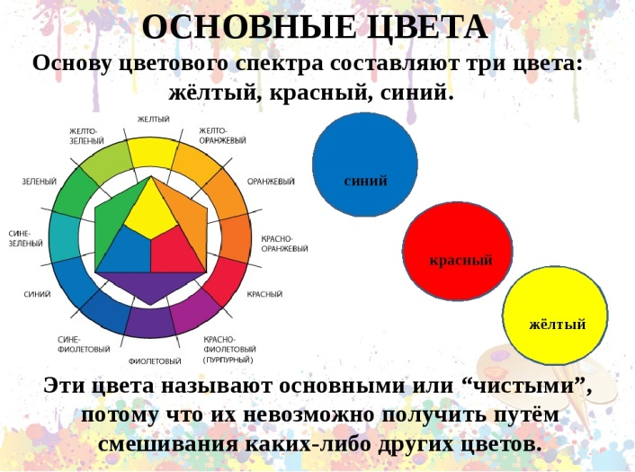

Вопросы для проверки:
- Какие цвета, составляют основу цветового спектра?
- Что означает понятие «хроматические» и «ахроматические цвета»?

Задание к лабораторно-практическому занятию № 2

Задание № 1. Просмотр репродукций картин.
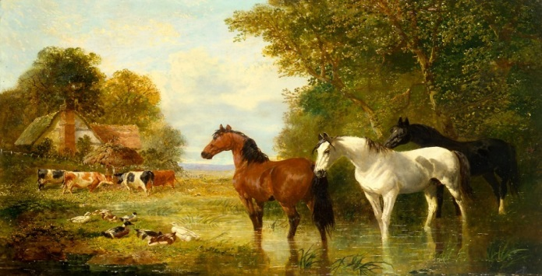
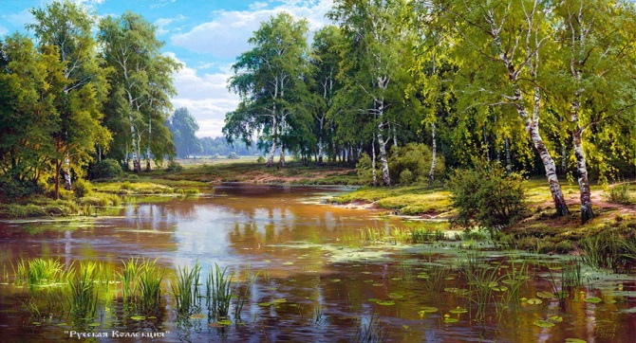

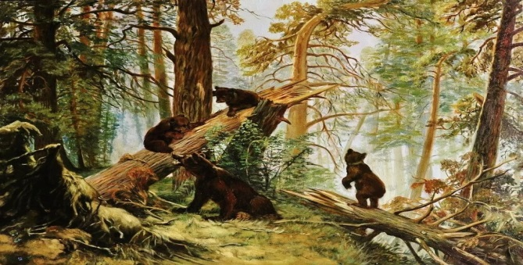

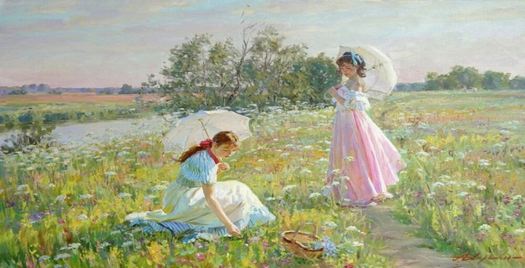

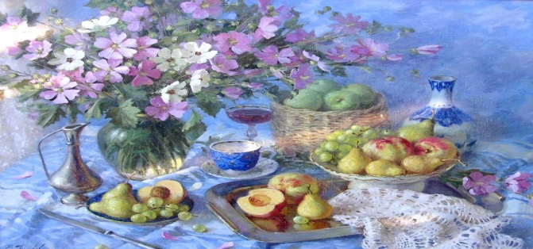

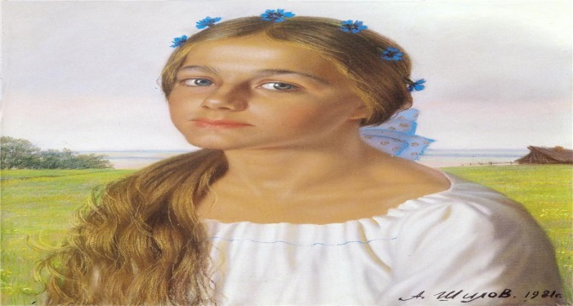

Задание № 2. Определить к какому жанру они относятся.

Вопросы для проверки:
- Что изучает наука цветоведение?
- Цвет- основа языка живописи, что это за искусство?

Задание к лабораторно-практическому занятию № 3

Задание № 1. Цвет и его свойства. Составьте палитру способом разведения и смешивания красок.
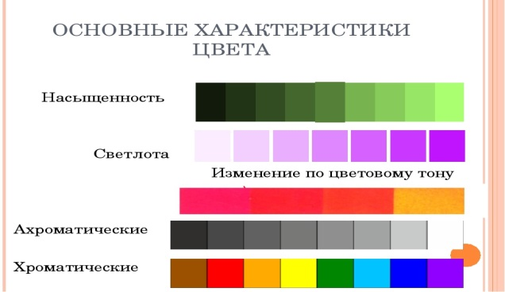

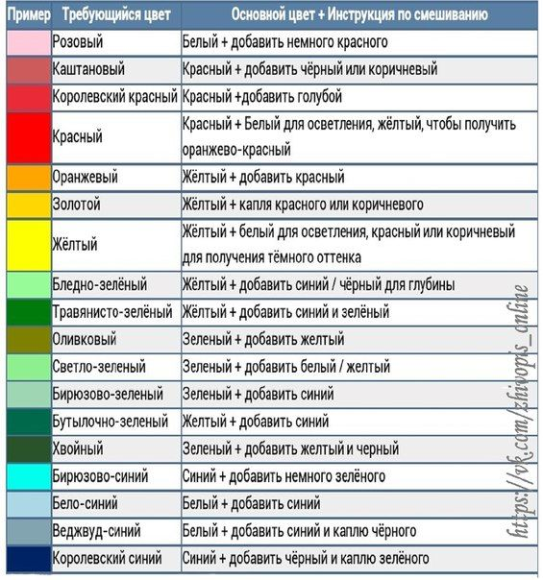
Вопросы для проверки:
- Что такое живопись?
- В какую эпоху появилась живопись?

Задание к лабораторно-практическому занятию № 4

Задание № 1. Экскурсия с педагогом в магазин «Ткани».

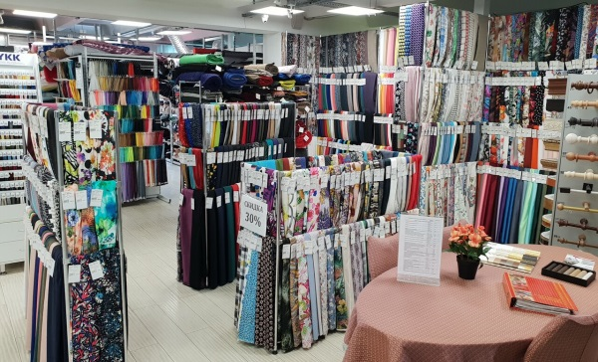

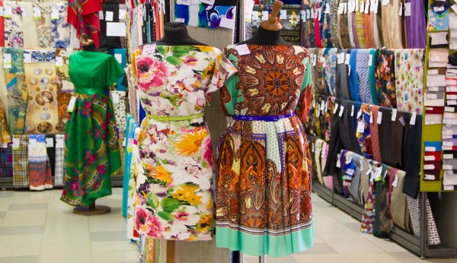
Вопросы для проверки:
1.Выразительные средства живописи- что это?
2. Какой бывает поверхность красочного слоя произведения живописи?
Задание к лабораторно-практическому занятию № 5

Задание № 1. Нарисуйте настроение в цвете.

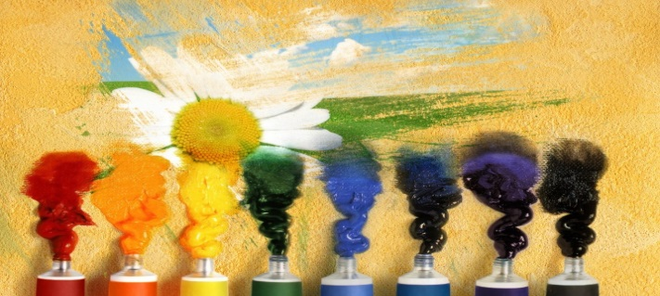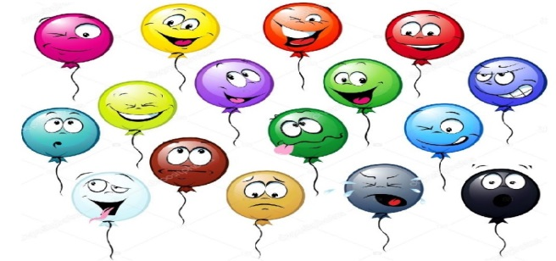
Будь добрым, не злись, обладай терпеньем.
Запомни: от светлых улыбок твоих,
Зависит не только твое настроенье,
Но тысячу раз настроенье других. (Эдуард Асадов)

Материалы, необходимые для работы:
- Альбомные листы;
- Краски; стаканчик- непроливайка;
- Кисточка, ватные палочки.

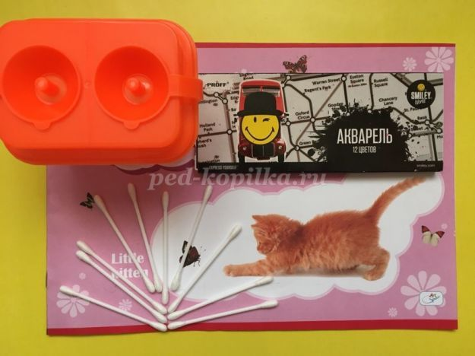
Представим себе, что мы с вами- волшебные деревца, а наше настроение- это листочки волшебного деревца. Н чистом листе прорисуем деревце.

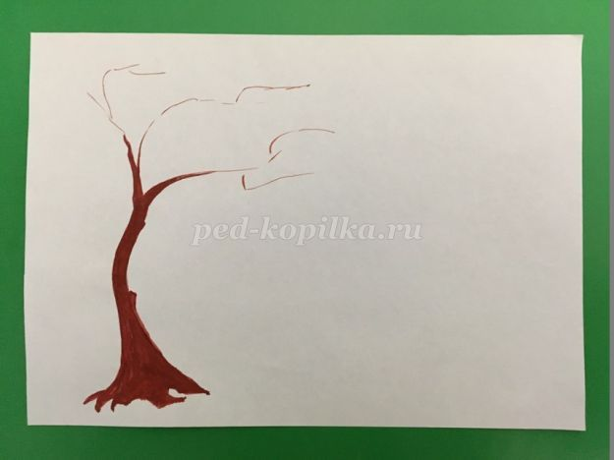

Ватные палочки, стягиваем резиночкой и, окунув в краску, наносим наши листочки- настроение. Краска не должна быть жидкой. Помним о теплых и холодных тонах! Выбор цвета зависит от душевного настроения, креативность приветствуется.

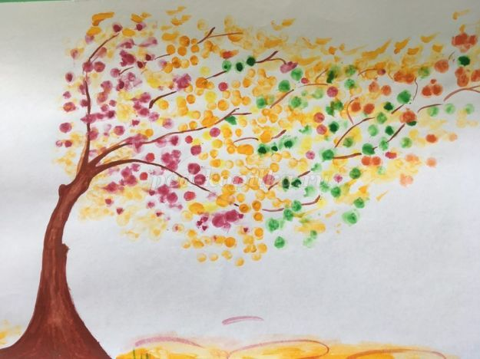
Можно работу начать в обратном порядке: с кроны.

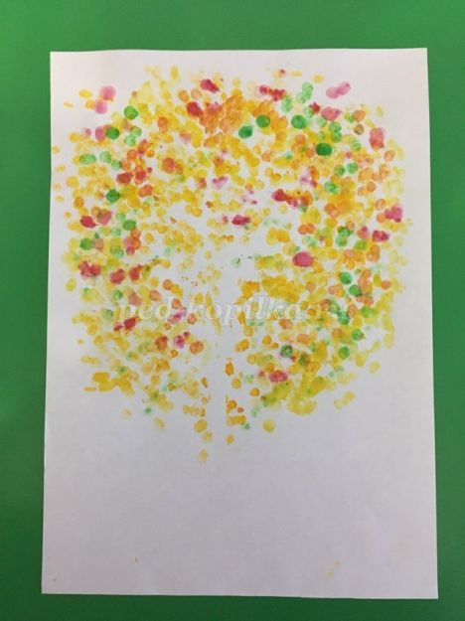
А затем прорисовать ствол и ветви.

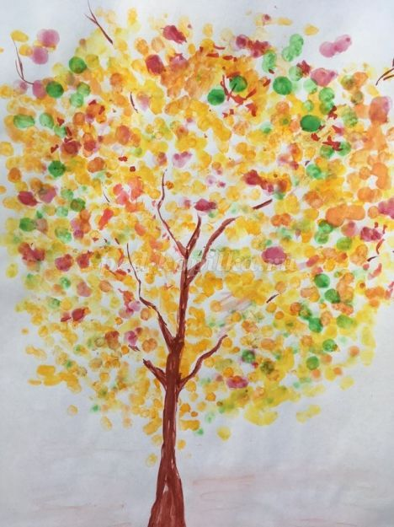
Если необходимо, можно додумать и дорисовать необходимые детали.

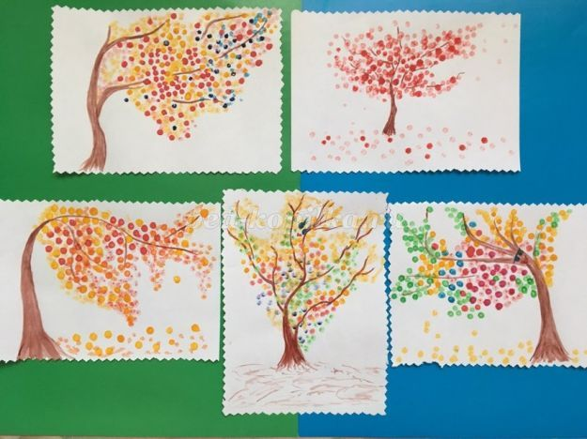

Задание № 2. Нарисуйте музыку в цвете.

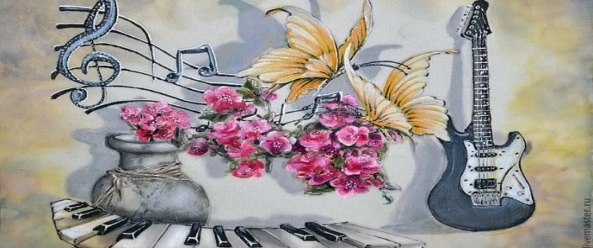

Музыку можно не только послушать, но и нарисовать. Ведь музыкальные звуки похожи на разные оттенки цвета: они могут быть легкими и прозрачными, нежными, а могут быть яркими и насыщенными. Мелодичный рисунок можно изобразить в виде разнообразных линий – прямых, волнистых, зигзагообразных, тонких и толстых, свернутых в спираль. А можно нарисовать музыку красочными пятнами, цветовое решение которых будет зависеть от вашего отношения к музыкальному произведению.
- Прослушать вместе с педагогом музыкальное произведение.
- Рассказать, какие цветовые ассоциации вызывает прослушанная музыка.
- Сделать рисунок.

Вопросы для проверки:
- Для выражения каких чувств, при создании картины, мы выбираем холодные цвета?
- Для выражения каких эмоций, при создании картины, мы выбираем теплые цвета?

Задание к лабораторно-практическому занятию № 6

Задание № 1. Создать композицию с применением одного из видов контраста.

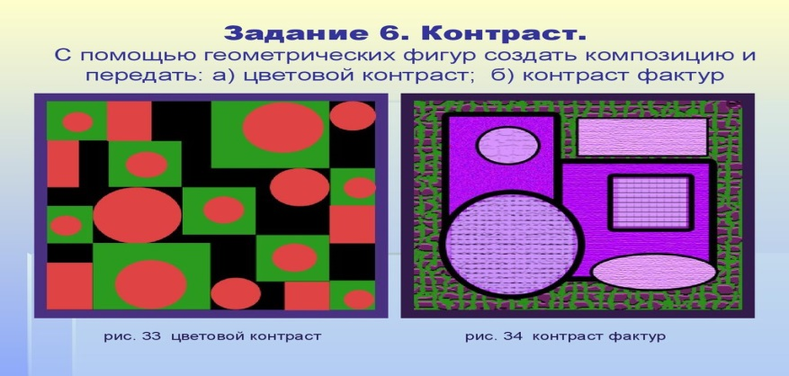
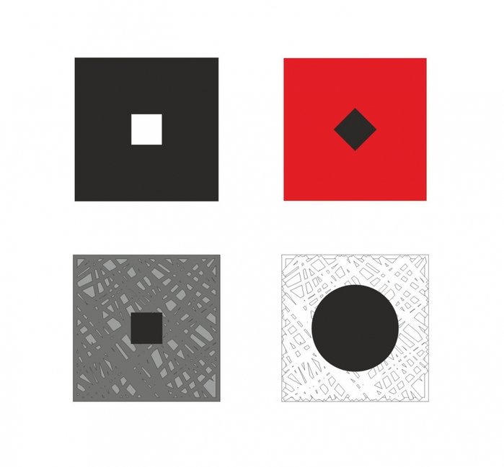

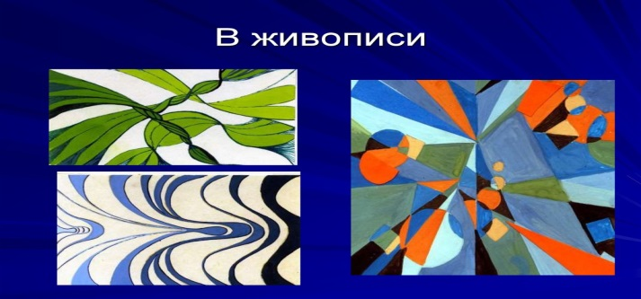

Вопросы для проверки:
- Что такое контраст в композиции?
- Значение контраста в живописи?

Задание к лабораторно-практическому занятию № 7

Задание № 1. Создать ритмическую композицию элементов на плоскости с помощью цвета, используя классификацию цветовых (монохромная, противоположная, аналогичная, триада, смежная.)

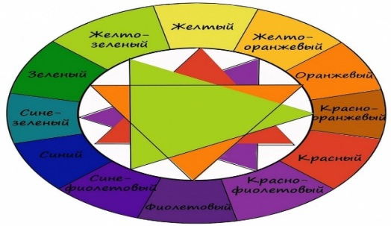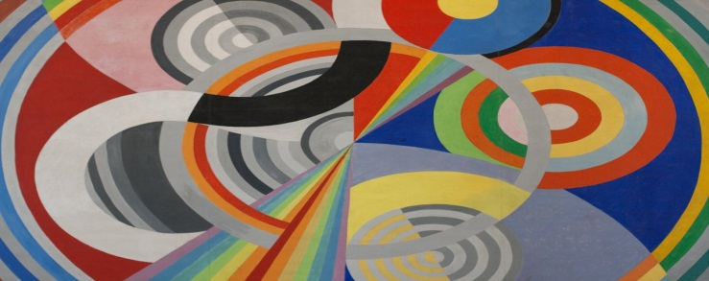

Вопросы для проверки:
- Что такое ритмическая композиция?
- Понятие цветовой гармонии?

Задание к лабораторно-практическому занятию № 8

Задание № 1. Создать рисунок на цветовые иллюзии или иллюзии фигуры и фона.

Вопросы для проверки:
1. Что такое понятие цветовая композиция?

Обеспеченность лабораторно-практических занятий

Учебно-методическое и информационное обеспечение
Реализация программы обеспечивается доступом каждого обучающегося к библиотечному фонду – Электронной библиотечной системе BOOK.RU.

Основные источники:
- В. Медведев: Цветоведение и колористика. Редактор: Бакастова Г. Д. Издательство: Страта, 2020 г. Серия: Эко Ресурс. Страниц: 162 (Офсет). Жанр: Обучение искусству рисования.

Дополнительные источники:
- Название учебника: Цветоведение и колористика. Автор: Омельяненко Е.В. Год издания: 2017. Направление: изобразительное и прикладные виды искусств

Интернет-ресурсы:
- www.edu.ru – каталог образовательных Интернет-ресурсов
- https://yandex.ru/images/search?text=%D0
- https://portal.tpu.ru/SHARED/d/DAVYDOVA/academic/cvetoved/Tab1/Praktika.pdf

Материально-техническое обеспечение
Материально-техническое обеспечение включает в себя наличие специализированной мастерской, укомплектованной всем необходимым инвентарем

